

**Data:**

**MIT0**

**4**

**3**

**Especificação**

**de Parametrização**

**Cliente**

:

**Olist Serviços** Digitais Ltda.

**Descrição do Projeto**

:

Projeto TOP

**Código do Projeto**

:

CXBLOQ0005

**Atividade**

:

Integração Contábil Sênior.

26/07/2021

**Sumário**

1. Dados Gerais 3

2. Processo 3

3. Recursos 3

4. Sequência para implantação 3

6.Criação no Menu. 14

7. REST no PostMan. 18

7.1. Index do método de Lançamentos Contábeis 19

8. Visualização do conteúdo na fila de integração (ACADA001.PRW) 22

9. Schedule (ACADS001.PRW) 23

9.Aprovação 24

# Dados Gerais

|  |
| --- |
|  |
| N° Contrato: |
| Produto: Protheus |
| Gerente/Coordenador Projeto - Cliente: OList |
| Gerente/Coordenador Projeto - William Bertoncini |

# Processo

* Integração Contábil Sênior X Portal Olist

# Recursos

* ACADA001.PRW - Fonte para visualização da tabela ZZM
* ACADS001.PRW - Job para processamento da tabela ZZM
* WS_ACTB001.PRW - Web Service para recepção do JSON Contábil

# Sequência para implantação

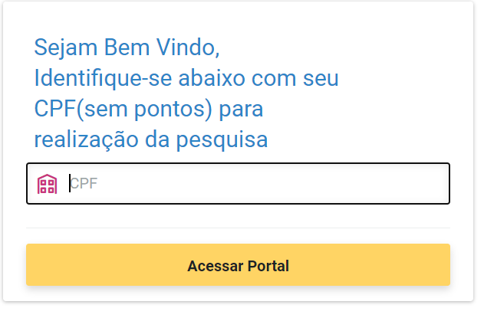

Insira o CPF para iniciar

a pesquisa

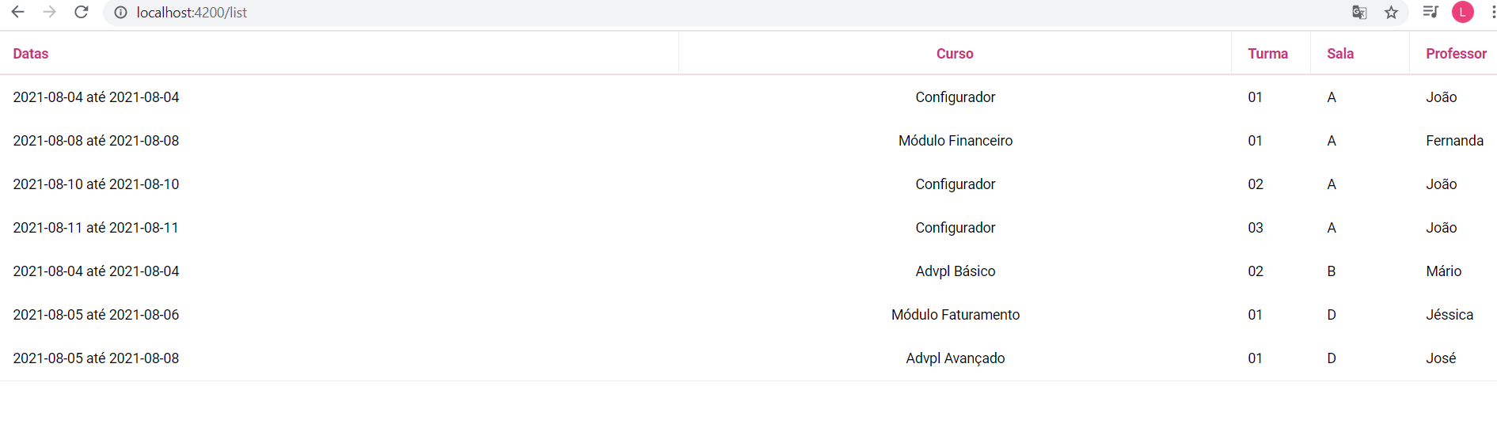

Os cursos para o aluno selecionar

para efetuar a pesquisa.

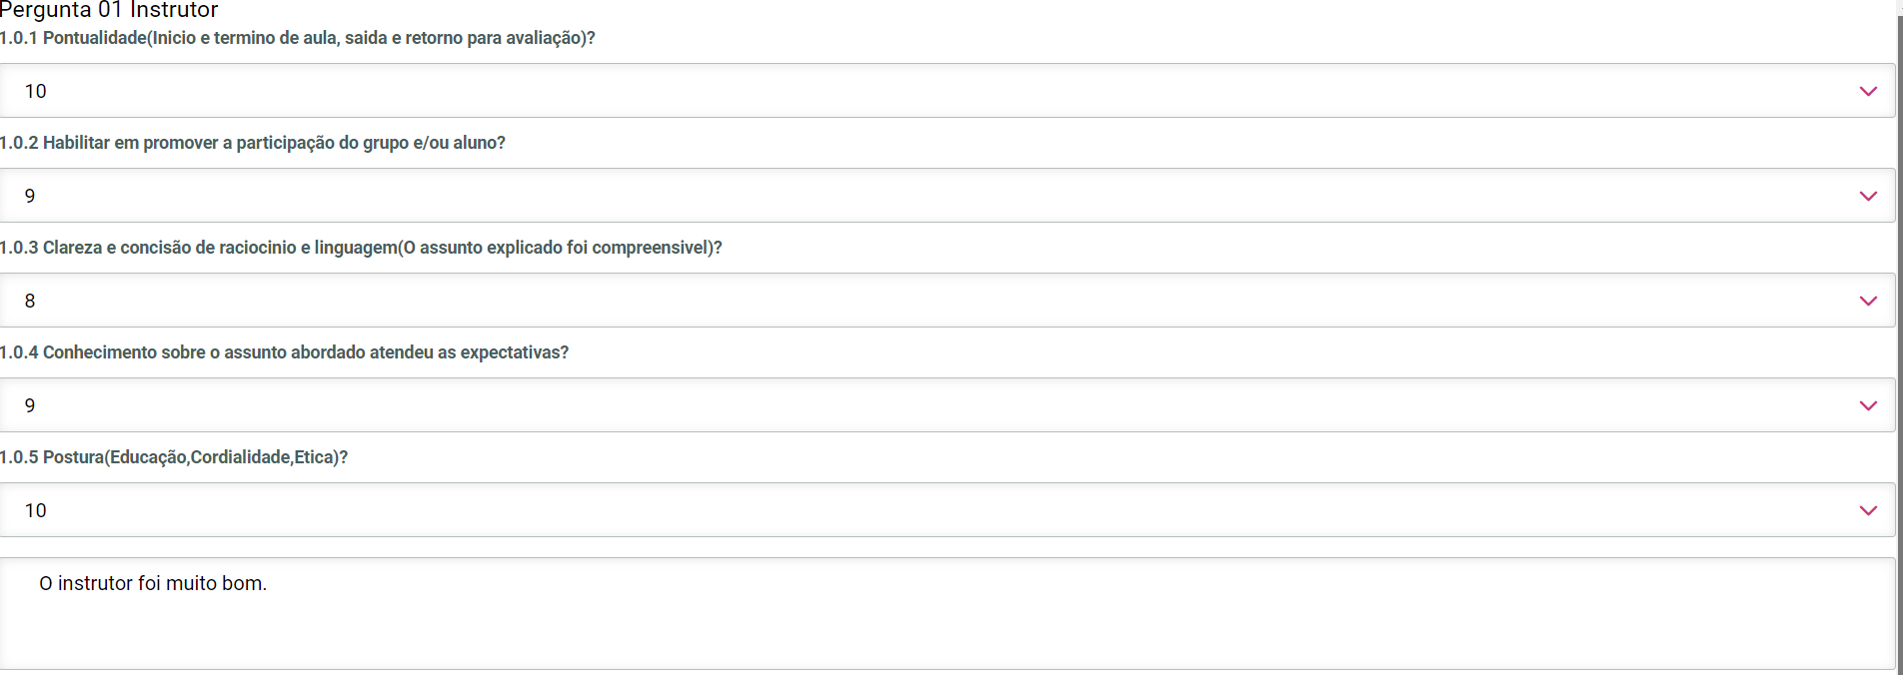

Avaliação do instrutor

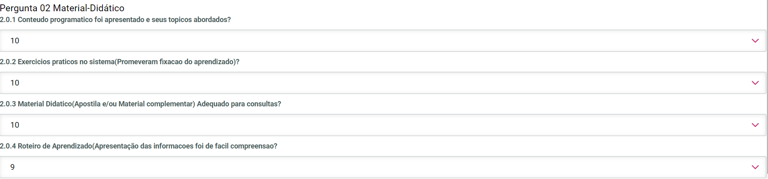

Avaliação para o Material-Didático

# 6.Criação no Menu.

.

# 7. REST no PostMan.

# 7.1. Index do método de Lançamentos Contábeis

https://olistservicos118577.protheus.cloudtotvs.com.br:8400/rest/LANCTOCONTABIL

JSON Modelo:

# 8. Visualização do conteúdo na fila de integração (ACADA001.PRW)

# 9. Schedule (ACADS001.PRW)

O Schedule parte da opção “Proce

# 9.Aprovação

|  |  |  |
| --- | --- | --- |
| **Aprovador por** | **Assinatura** | **Data** |
|  |  | **___/___/___** |
|  |  | **___/___/___** |
|  |  | **___/___/___** |
|  |  | **___/___/___** |